Ngày soạn:16/11/2025
Ngày dạy:18/11/2025
Tiết: 11.12

CHỦ ĐỀ: DI SẢN MĨ THUẬT
BÀI 6: TÌM HIỂU NGHỆ THUẬTTẠO HÌNH TRUNG ĐẠI THẾ GIỚI ( 2 tiết)

I. MỤC TIÊU
1. Năng lực
* Năng lực chung:
- Bài học góp phần hình thành và phát triển năng lực chung (tự học, tự chủ, giao tiếp và hợp tác, giả quyết vấn đề và sáng tạo) thông qua một số biểu hiện sau:
- Sưu tầm tranh, ảnh về nghệ thuật trung đại thế giới.
- Chuẩn bị đồ dùng, vật liệu để học tập, trao đổi, thảo luận về nội dung, ý tưởng để tạo hình trang trí được sản phẩm sử dụng mô típ nghệ thuật trung đại thế giới, cùng bạn thực hành, thảo luận và trưng bày, nhận xét sản phẩm.
* Năng lực riêng:
- Biết sử dụng dụng cụ, họa phẩm để thực hành tạo sản phẩm.
- Giới thiệu, nhận xét và nêu được cảm nhận về sản phẩm, tác phẩm nghệ thuật.
2. Phẩm chất:
- Nhân ái, trách nhiệm: Biết trân trọng, gìn giữ nghệ thuật của nhân loại.
- Chăm chỉ, chuẩn bị đồ dùng học tập, tích cực tham gia các hoạt động thảo luận, thực hành.
II. THIẾT BỊ DẠY HỌC VÀ HỌC LIỆU
1. Đối với giáo viên
- SGK, SGV, SBT Mĩ thuật 7.
- Tranh ảnh về nghệ thuật trung đại thế giới (các công trình kiến trúc nỏi tiếng, các tác phẩm nghệ thuật đại diện các thể loại, giai đoạn, nền văn hóa, sản phẩm thủ công mĩ nghệ độc đáo…). Sản phẩm tạo hình khác có sử dụng mô típ trang trí nghệ thuật trung đại thế giới.
- Máy tính, máy chiếu.
2. Đối với học sinh
- SGK, Vở thực hành Mĩ thuật 7.
- Màu vẽ, giấy, bút chì.
III. TIẾN TRÌNH DẠY HỌC
A. HOẠT ĐỘNG KHỞI ĐỘNG
1. Mục tiêu: HS kể được tên một số công trình, tác phẩm MT thế giới, liên hệ với bài học.
2. Nội dung: GV giao nhiệm vụ cho HS chơi trò chơi, quan sát một số tác phẩm của nghệ thuật tạo hình trung đại thế giới.
3. Sản phẩm học tập:
- HS kể được tên một số công trình, tác phẩm mĩ thuật thế giới, liên hệ với bài học.
4. Tổ chức thực Bước 1: GV chuyển giao nhiệm vụ học tập
- GV giao HS nhiệm vụ TG trò chơi “Ai nhanh, ai đúng”. Luật chơi: GV chia lớp thành hai đội chơi. GV trình chiếu một số công trình, tác phẩm MT và yêu cầu trong tời gian 1 phút, đội nào viết đc đúng và nhiều tên công trình, tác phẩm nhất thì đội đó sẽ thắng cuộc.
Bước 2: HS thực hiện nhiệm vụ học tập
- HS quan sát và tham gia chơi trò chơi theo hướng dẫn của giáo viên.
- GV quan sát, điều hành trò chơi.
Bước 3: Báo cáo kết quả hoạt động và thảo luận
- GV mời đại diện 2 nhóm HS trả lời:
Bước 4: Đánh giá kết quả thực hiện nhiệm vụ học tập
- GV công bố kết quả trò chơi. HS khác nhận xét, bổ sung.
- GV kết luận:Đánh giá việc HS có nêu đúng tên công trình, tác phẩm thuộc giai đoạn Lịch sử mĩ thuật trung đại thế giới.
Giới thiệu thêm một số tranh, ảnh, công trình nổi tiếng: Người đàn bà và con chồn, Monalisa - Leonardo da Vinci, tháp nghiêng Pisa, Sóng lừng ngoài khơi - Katsushika Hokusai…
B. HOẠT ĐỘNG HÌNH THÀNH KIẾN THỨC
Hoạt động 1: Khám phá
1. Mục tiêu:
- HS phân tích được một số yếu tố tạo hình của nghệ thuật trung đại thế giới qua một số công trình kiến trúc, tác phẩm hội họa, điêu khắc, trang trí và đồ họa.
2. Nội dung:
- GV giao nhiệm vụ cho HS quan sát hình ảnh trong sách giáo khoa trang 23, 24,25. Kết hợp với tranh ảnh đã quan sát, thảo luận về nét, màu sắc, bố cục trong nghệ thuật trung đại với các câu hỏi gợi ý.
3. Sản phẩm học tập:
- HS nắm được tranh kính là gì? Đặc trưng của phong cách nghệ thuật trung đại.
- Phân loại được tranh theo nghệ thuật phương Đông và phương Tây.
- HS giới thiệu thêm được một số bức tranh theo hiểu biết.
4. Tổ chức hoạt động:
HOẠT ĐỘNG CỦA GIÁO VIÊN - HỌC SINH | DỰ KIẾN SẢN PHẨM
Bước 1: GV chuyển giao nhiệm vụ học tập.  - GV chia lớp thành 3 nhóm.  Yêu cầu HS quan sát các bức hình trong SGK tr.23.  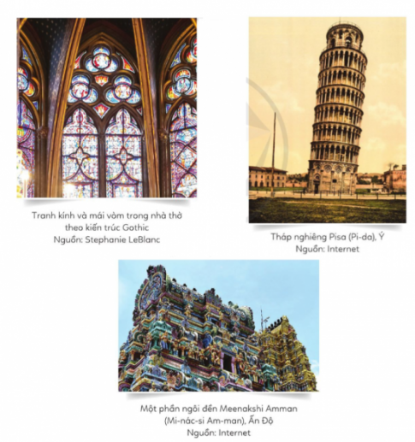  + Nhóm 1:Cửa cong mái vòm là đặc trưng của phong cách nghệ thuật gì?  + Nhóm 2:Phong cách kiến trúc của ngôi đền Ấn Độ giáo có đặc điểm gì?  + Nhóm 3:Tranh kính là loại tranh gì?Tranh kính thường xuất hiện ở đâu ?.  - GV yêu cầu HS các tiếp tục quan sát các bức tranh trong SGK trang 24, 25, thảo luận và trả lời câu hỏi:  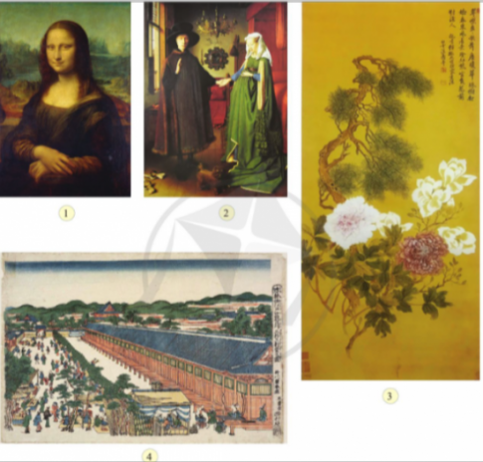  ? Phân loại các tranh theo nghệ thuật phương Đông và phương Tây.  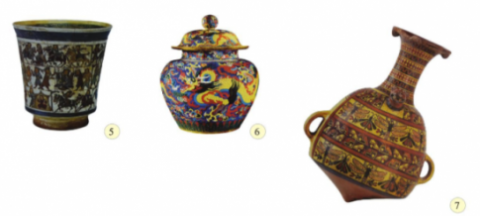  ? Giới thiệu thêm những bức tranh mà em biết.  Bước 2: HS tiếp nhận, thực hiện nhiệm vụ học tập.  - HS quan sát tranh theo nhóm, thực hiện nhiệm vụ học tập.  - GV quan sát, điều hành.  Bước 3: Báo cáo kết quả hoạt động, thảo luận  - GV tổ chức báo cáo, chọn và mời HS của 3 nhóm trả lời câu hỏi theo tranh đã quan sát về nghệ thuật tạo hình trung đại.  - GV mời đại diện HS nêu nhận xét về yếu tố thẩm mĩ của nghệ thuật trung đại thế giới.  - GV yêu cầu HS các nhóm quan sát, lắng nghe, nhận xét, nêu ý kiến (nếu chưa rõ).  Bước 4: Đánh giá kết quả thực hiện nhiệm vụ học tập  - GV nhận xét, kết luận: Nghệ thuật trung đại thế giới là giai đoạn mĩ thuật kéo dài từ khoảng thế kỉ V cho đến trước khi nghệ thuật Ấn Độ ra đời ở châu Âu. Thời kì này đã để lại nhiều thành tựu quý giá trong lịch sử mĩ thuật thế giới.  - Nghệ thuật trung đại phương Tây nổi bật với chất liệu sơn dầu.  - Nghệ thuật trung đại phương Đông nổi bật với các thể loại tranh thủy mặc ở Trung Quốc(loại tranh vẽ mực trên giấy), tranh khắc gỗ ở Nhật Bản (tranh khắc trên ván gỗ và in trên giấy), tranh gốm và thảm trang trí vùng Trung Đông…  - Nghệ thuật trang trí cũng nổi bật với nhiều kĩ thuật tạo tác đồ gốm sứ độc đáo.  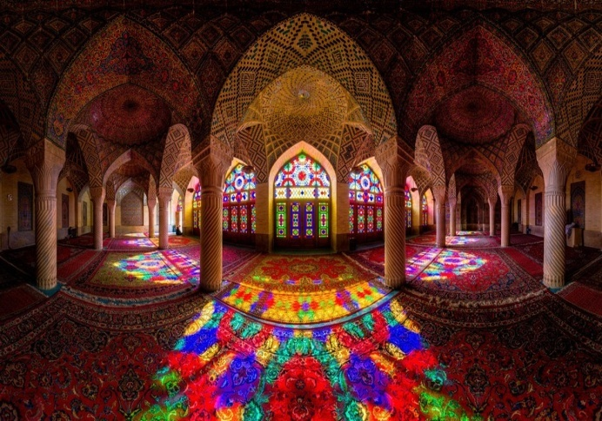  Thảm trang trí trong nhà thờ Hồi giáo.  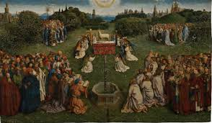  Thảm trang trí thời trung cổ. | I. Khám phá  Kết quả thảo luận theo nhóm:  + Nhóm 1:Cửa cong mái vòm là đặc trưng của phong cách kiến trúc Roman, Gothic.  +Nhóm 2:Ngôi đền Meenakshi Amman được trang trí bởi hàng trăm ngàn bức tượng đá ấn tượng, tỉ mỉ và rực rỡ như 7 sắc cầu vồng. Mỗi ngọn tháp được xây dựng theo cấu trúc kim tự tháp và bao phủ xung quanh bởi hàng ngàn bức tượng đá rực rỡ là hình của những con thú, quỷ dữ, nam thần, nữ thần của đạo Hindu.  + Nhóm 3:Tranh kính còn được gọi là tranh kính màu, tranh kính màu 3d hay tranh kính nghệ thuật. Đây là tập hợp của các dòng tranh được thể hiện trên chất liệu kính bằng phương pháp khắc, vẽ tay hay in ấn.  + Tranh theo nghệ thuật phương Đông là: 3, 4, 6.  + Tranh theo nghệ thuật phương Tây là: 1, 2, 5, 7.  - Giới thiệu một số bức tranh khác:  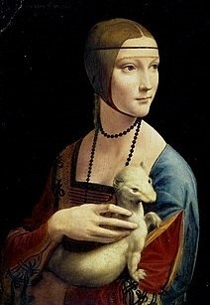  Người đàn bà và con chồn - Leonardo da Vinci  - Tác phẩm này là một trong bốn bức chân dung phụ nữ của Leonardo da Vinci, bên cạnh Mona Lisa, chân dung Ginevra de' Benci và La belle ferronnière. Tác phẩm được sáng tác trong những năm 1489 - 1490 với chất liệu sơn dầu trên bản vẽ gỗ.  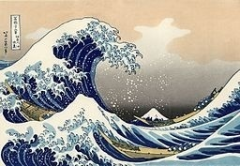  Sóng lừng ngoài khơi - Katsushika Hokusai  - Tác phẩm là tranh mộc bản của nghệ sĩ Hokusai người Nhật Bản. Tranh được xuất bản vào khoảng giữa năm 1829 và 1833 vào cuối thời Edo và là bản in đầu tiên trong bộ 36 cảnh núi Phú Sĩ của Hokusai. Đây là tác phẩm nổi tiếng nhất của nghệ sĩ và là một trong những tác phẩm nghệ thuạt Nhật Bản dễ nhận biết nhất trên thế giới.
C. HOẠT ĐỘNG LUYỆN TẬP
Hoạt động 2: Sáng tạo
1. Mục tiêu: HS trang trí được sản phẩm dựa theo hình ảnh trang trí của một phong cách nghệ thuật trung đại.HS trưng bày, giới thiệu, NX, đánh giá được SP của mình, của bạn.
2. Nội dung:
- GV giao HS nhiệm vụ vẽ hoặc in họa tiết lên sản phẩm dựa theo hoa văn, mô típ trang trí của một phong cách nghệ thuật trung đại thế giới.
- GV hướng dẫn HS trưng bày sản phẩm và gợi ý HS chia sẻ về sản phẩm.
- GV nhận xét, đánh giá sản phẩm và phần chia sẻ của HS.
3. Sản phẩm học tập: HS trang trí được sản phẩm dựa theo hình ảnh trang trí của một phong cách nghệ thuật trung đại.
- HS trưng bày, giới thiệu, nhận xét, đánh giá được sản phẩm của mình, của bạn..
4. Tổ chức hoạt động:
HOẠT ĐỘNG CỦA GIÁO VIÊN - HỌC SINH | DỰ KIẾN SẢN PHẨM
Bước 1: GV chuyển giao nhiệm vụ học tập:  - GV giao HS nhiệm vụ vẽ hoặc in họa tiết lên sản phẩm dựa theo hoa văn, mô típ trang trí của một phong cách nghệ thuật trung đại thế giới.  - Yêu cầu:  + Sử dụng họa tiết, hình nhân vật, màu sắc và bố cục giống như phong cách nghệ thuật trung đại.  + Tham khảo một số hình ảnh trong thực tế để có thêm ý tưởng cho cách vẽ mô phỏng theo nghệ thuật tạo hình trung đại thế giới.  Bước 2: HS tiếp nhận, thực hiện nhiệm vụ:  - HS thực hành nhiệm vụ cá nhân.  - GV QS hướng dẫn, hỗ trợ HS (nếu cần thiết).  Bước 3: Báo cáo kết quả hoạt động, thảo luận:  - GV mời đại diện một số HS trưng bày sản phẩm và chia sẻ sản phẩm trước lớp.  Bước 4: Đánh giá kết quả thực hiện nhiệm vụ học tập  - GV nhận xét, đánh giá sản phẩm và phần chia sẻ của HS, thông qua đó, giáo dục HS biết trân trọng, giữ gìn nghệ thuật của nhân loại. | II. Sáng tạo  1. Tìm ý tưởng  (SGK/25)  2. Thực hành:  (SGK/26)  3. Luyện tập  Em hãy vẽ hoặc in họa tiết lên sản phẩm dựa theo hoa văn, mô típ trang trí của một phong cách nghệ thuật trung đại thế giới.
Hoạt động 3: Thảo luận
1. Mục tiêu: Thông qua hoạt động, HS trưng bày sp
2. Nội dung: GV trình bày vấn đề, HS trưng bày sản phẩm và chia sẻ.
3. Sản phẩm học tập: Phần trình bày và câu trả lời của HS.
4. Tổ chức hoạt động:
HOẠT ĐỘNG CỦA GIÁO VIÊN - HỌC SINH | DỰ KIẾN SẢN PHẨM
Bước 1: GV chuyển giao nhiệm vụ học tập  - GV hướng dẫn HS trưng bày sản phẩm, gợi ý HS chia sẻ về sản phẩm:  + Điểm sáng tạo trong sản phẩm của em, của bạn.  + Sản phẩm sáng tạo của em, của bạn, đã áp dụng mô típ họa tiết trung đại nào?  + Suy nghĩ của em về lịch sử nghệ thuật trung đại.  + Theo em, chúng ta nên làm gì để bảo tồn và phát huy giá trị nghệ thuật trung đại?  Bước 2: Học sinh thực hiện nhiệm vụ học tập  - GV cho từ 5-6 HS chia sẻvới bạn cùng bàn và tổ về sản phẩm trang trí, các HS khác cùng thảo luận, nhận  xét, đánh giá sản phẩm của lớp.  Bước 3: Báo cáo kết quả hoạt động và thảo luận.  - GV cho từ 5-6 HS chia sẻ về sản phẩm trang trí, các HS khác cùng thảo luận, nhận xét, đánh giá sản phẩm của lớp.  Bước 4: Đánh giá kết quả, thực hiện nhiệm vụ học tập. | III. Thảo luận  - HS trình bày và chia sẻ về Sản phẩm mĩ thuật theo gợi ý của GV.
D. HOẠT ĐỘNG VẬN DỤNG
1. Mục tiêu: Thông qua hoạt động, HS vẽ tranh chân dung về thầy cô, bạn bè,….
2. Nội dung: GV trình bày vấn đề, HS thực hành vẽ tranh chân dung.
3. Sản phẩm học tập: SPMT của HS.
4. Tổ chức hoạt động:
* Gợi ý: Một số sản phẩm của học sinh.
- GV nhận xét, đánh giá.
a. Mục tiêu: Thông qua hoạt động, HS ứng dụng được kiến thức, sản phẩm của bài học và cuộc sống.
b. Nội dung: GV giao HS nhiệm vụ chia sẻ, ứng dụng.
c. Sản phẩm học tập:
- HS ứng dụng được kiến thức, sản phẩm của BHvào trang trí những SP trong cuộc sống.
d. Tổ chức hoạt động:
Bước 1: GV chuyển giao nhiệm vụ học tập:
- GV giao HS nhiệm vụ chia sẻ, ứng dụng.
Bước 2: HS tiếp nhận, thực hiện nhiệm vụ học tập:
- HS ứng dụng được kiến thức, sản phẩm của bài học để thực hiện nhiệm vụ học tập.
- GV quan sát, điều hành.
Bước 3: Báo cáo kết quả hoạt động, thảo luận:
- GV tổ chức cho 1 - 2 HS báo cáo, trình bày ý tưởng.
- GV mời các HS khác bổ sung.
Bước 4: Đánh giá kết qủa thực hiện nhiệm vụ học tập:
- GV nhận xét và kết luận:
+ Có thể sử dụng các hình vẽ theo phong cách nghệ thuật trung đại điển hình để tạo hình trang trí các vật dụng hàng ngày, trang trí không gian sinh hoạt hay sử dụng làm quà tặng,...
+ Sản phẩm trang trí có nhiều chất liệu, hình dáng, màu sắc, họa tiết đa dạng và được thiết kế phù hợp với mục đích, sở thích,hoàn cảnh sử dụng; ngoài ra còn thể hiện nét đặc trưng văn hóa quốc gia, dân tộc.

IV. HƯỚNG DẪN TỰ HỌC
- Bài vừa học :
+ Học thuộc nội dung bài học
+ Tiếp tục hoàn thành bài tập
- Bài sắp học :
+ Xem trước bài 7: Tìm hiểu NT tạo hình trung đại Việt Nam
+ Chuẩn bị: SGK, giấy vẽ, màu vẽ...

